Техническое задание
№п/п | Наименование предмета закупки | Код КТРУ/ОКПД | Технические характеристики | Кол-во | Цена за ед. руб | Сумма, руб.
1 | 2 | 3 | 4 | 6 | 7 | 8
6 | Стул на металлическом каркасе | 31.01.11.150-00000001 | Наличие мягкого сидения - Нет  Наличие мягкой спинки - Нет  Вид материала спинки - Пластик  Складная конструкция - Да  Вид материала сидения – Пластик  Наличие подлокотников - Нет  Форма основания - Ножки  Размеры В*Ш*Г -Не менее 87*45*55 см  Материал каркаса - Металл  Разрешенная нагрузка - Не менее 130 кг  Складная конструкция: Да  Форма основания: Ножки  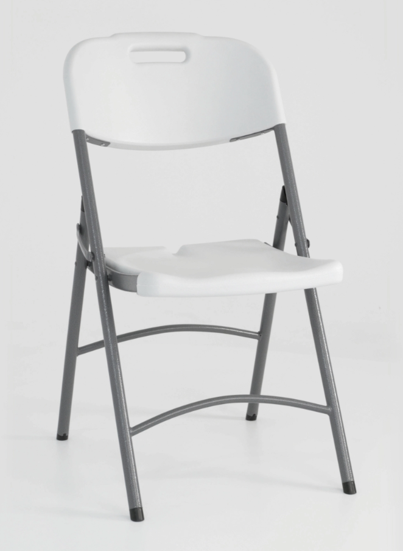 | 4 | 7710,00 | 30840,00
8 | Душ походный переносной | 32.30.15.220 | - Объем - ≥ 20 л  - Материал - ПВХ  - Индикатор температуры – наличие  Комплектация:  - -душевой мешок ≥47см × ≥50см  - -шланг ≥ 50 см  - -душевая сумка для хранения | 1 | 2046,66 | 2046,66
9 | Портативная газовая плита | 27.52.11.110 | Пьезоподжиг и регулятор пламени - наличие  Мощность - ≥ 2.1 кВт  Тип огня – Открытый  Используемое топливо – газ  Возможность работать как от стандартного цангового баллона, так и от бытового газового баллона – наличие  Комплектация – пластиковый кейс | 5 | 3933,33 | 19666,65
ИТОГО 52553,31

